KEMAMPUAN PEMECAHAN MASALAH MATEMATIS KONTEKS WISATA KEBUN TEH GUNUNG DEMPO

Hijir Ardiansyah^{1*}, Zulkardi², Ely Susanti³
Universitas Sriwijaya, Palembang, Indonesia^{1*2*3}
hijir.ardiansyah@gmail.com ^{1*},zulkardi@unsri.ac.id ²,ely_susanti@fkip.unsri.ac.id ³

ABSTRAK
Salah satu kemampuan yang sangat penting bagi peserta didik ketika belajar matematika ialah kemampuan pemecahan masalah. Pada riset ini, peneliti melakukan riset tentang kemampuan pemecahan masalah peserta didik pada konteks wisata kebun teh gunung dempo. Riset ini merupakan gabungan penelitian kualitatif dan kuantitatif dengan pendekatan deskriptif. Tujuan dari penelitian ini ialah untuk mendeskripsikan kemampuan pemecahan masalah matematis peserta didik konteks wisata kebun teh gunung dempo. Data kemampuan pemecahan masalah didapat dari soal tes dan wawancara. Teknik analisis data dilakukan yang pertama secara kuantitatif supaya bisa melihat kriteria kemampuan pemecahan masalah kemudian menganalisa jawaban soal tes secara kualitatif. Penelitian ini mengambil tiga peserta didik jenjang SMP sebagai Subjek. Kemampuan siswa dalam memecahkan masalah matematika pada konteks wisata kebun teh gunung dempo dapat dilihat pada temuan penelitian ini adalah sebagai berikut: kemampuan pemecahan masalah kategori Sangat Tinggi diperoleh Subjek S₃; kemampuan pemecaham masalah dengan kategori Tinggi diperoleh Subjek S₁; kemampuan pemecahan masalah dengan kategori Rendah diperoleh Subjek S_{2.}
Kata Kunci: Kemampuan Pemecahan Masalah, Konteks, Siswa SMP

ABSTRACT
One of the capacities that is vital for understudies while learning arithmetic is the capacity to take care of issues. In this study, the Mount Dempo tea garden tour served as the setting for research on students' problem-solving skills. With a descriptive approach, this research combines qualitative and quantitative research. In the context of the Mount Dempo tea garden tour, the purpose of this study was to describe the mathematical problem-solving abilities of students. data on the ability to solve problems gathered from interviews and test questions. The first method of data analysis was quantitative, which allowed for the identification of the criteria for problem-solving ability. The test questions' responses were then qualitatively analyzed. Three junior high school students served as the study's subjects. Understudies' capacity to tackle numerical issues with regards to Mount Dempo tea garden the travel industry should be visible in the discoveries of this concentrate as follows: Subject S3 demonstrated exceptional problem-solving skills; ability to solve problems, which was rated high by Subject S1; ability to solve problems, rated as low by Subject S2.
Keyword: Problem Solving Ability, Context, Junior Hight School Students
PENDAHULUAN
Kemampuan pemecahan masalah ialah suatu langkah untuk mengatasi permasalahan atau persoalan yang dihadapi demi mencapai tujuan yang diharapkan (Putri, Suryani, & Jufri, 2019). Kemampuan pemecahan masalah adalah sebuah cara yang efisien dalam melatih proses berpikir tingkat tinggi, tetapi juga dapat membantu peserta didik mengerjakan persoalan yang didapat. (Bernard, Nurmala, Mariam, & Rustyani, 2018).
Dalam pembelajaran matematika, Kemampuaan pemecahan masalah adalah salah satu kemampuan yang sangat penting, karena: (1) pemecahan masalah ialah suatu hal yang terpenting dalam mengembangkan pemikiran tingkat tinggi (Arigiyati & Istiqomah (2016); (2) dapat mengeksplorasi pengetahuan dan keterampilan yang sudah mereka butuhkan untuk memecahkan masalah yang jarang ditemui peserta; (3) mampu melatih peserta didik untuk memahami permasalahan, mengembangkan dan mengimplementasikan, serta menyimpulkan kembali dari hasil penyelesaian matematika (Nurhasanah & Adirakasiwi, 2019). Tetapi, kenyataan dilapangan masih banyak peserta didik yang kemampuan pemahamanya masih renda hal tersebut sejalan dengan hasil riset (Purba & Warmi, 2022) menyimpulkan bahwa dalam proses pembelajaran peserta didik masih belum bisa menyebutkan apa yang diketahui tentang masalah, peserta didik mengalami kesulitan dalam mengidentifikasi dan menerapkan strategi penyelesaian, dan peserta didik masih membutuhkan bantuan untuk menarik kesimpulan.
Bedasarkan hasil wawancara dengan salah satu peserta didik bahwa peserta didik tersebut tidak bisa menyelesaikan masalah karena kurangya pengetahuan yang dia miliki untuk menyelesaikannya. Berdasarkan temuan Nurianti, Haliani, & Ijudin (2015) mengatakan bahwa peserta didik cendrung hanya menghafal rumus dan ceroboh dalam menjawab permasalahan matematika. Hal ini juga membuat kemampuan pemecahan masalah peserta didik rendah.
Berdasarkan hasil temuan peneliti terdahulu dengan formal problem Sriwahyuni & Maryati (2022) berpendapat kemampuan untuk memecahan masalah dalam matematika Peserta didik peroleh masih dikategori rendah terhadap materi statistika. Sejalan dengan itu Putra, dkk (2018) berpendapat bahwa kemampuan pemecahan masalah matematis yang dimiliki Peserta didik SMP masih rendah terhadap materi bangun ruang, sehingga perlu dilakuakan usaha untuk peningkatan. Untuk itu peneliti mencoba menawarkan untuk soal pemecahan masalahnya diganti dengan word problem atau yang sering dikenal dengan koteks. Konteks biasa dipakai dalam metode pembelajaran PMRI. Peneliti menawarkan dengan soal pemecahan masalah dengan konteks wisata kebun teh dunung dempo. Hal ini sesuai dengan penelitian (Kamsurya, 2019) mengatakan bahwa dengan pendekatan PMRI, bisa meningkatkan kemampuan pemecahan masalah matematik Peserta didik. Dari pemaparan diatas, peneliti tertarik untuk menganalisa kemampuan pemecahan masalah matematis koteks wisata kebun teh gunung dempo.
METODE
Jenis penelitian ini adalah penelitian gabungan penelitian kualitatif dan kuantitatif dengan pendekatan deskriptif. Menurut arikunto dalam Bernard (2018) Laporan penelitian yang berisi temuan penelitian deskriptif bertujuan untuk mengidentifikasi keadaan dan kondisi tertentu. Tujuan dari penelitian ini adalah untuk mendeskripsikan kemampuan siswa dalam memecahkan masalah matematika pada konteks wisata kebun teh Gunung Dempo. Pada penelitian ini materi yang di gunakan terdiri dari materi perbandingan dan materi statistika sosial pada kelas VIII. Adapun subjek dalam penelitan ini ialah Peserta didik kelas VIII SMP N 35 Palembang.
Persoalan dari tes kemampuan pemecahan masalah akan digunkan sebagai data penelitian. Wisata kebun teh Gunung Dempo menjadi konteks untuk dua soal tes kemampuan pemecahan masalah yang memuat indikator pemecahan masalah sebagai berikut polya (Islamiah, Purwaningsih, Akbar, & Bernard, 2018): (1) memahami masalah; (2) menyusun rencana; (3) menyelesaikan rencana penyelesaian; (4) menyimpulkan hasil. Adapun lembar penilaian kemampuan pemecahan masalah dalam penelitian ini adalah adaptasi dari Harahap dan Surya (2017):
Tabel 1. Tabel Skor Kemampuan Pemecahan masalah
No | Aspek | Skor | Keterangan
1 | Kemampuan Memahami Masalah (mengidentifikasi apa yang diketahui dari masalah dana pa yang ditanyakan dari masalah) | 1  0,5  0 | - Subjek mencatat apa yang diketahui tentang masalah dan apa yang diminta secara keseluruhan atau lengkap.  - Subjek mencatat apa yang diketahui tentang masalah dan apa yang diminta tetapi tidak keseluruhan atau lengkap.  - Subjek tidak mencatat apa yang dikeatuhui tentang masalah dan apa yang diminta.
2 | Kemampuan Merencanakan Permasalahan | 1  0,5  0 | - Subjek menggunakan rumus yang sesuai dengan informasi pada permasalahan  - Subjek menggunakan rumus tetapi tidak sesuai dengan informasi pada permasalahan  - Subjek tidak menggunakan rumus
3 | Kemampuan Menyelesaikan masalah (memasukkan nilai yang diketahui dalam rumus) | 1  0,5  0 | - Subjek memasukkan nilai yang diketahui dalam rumus dengan tepat  - Subjek memasukkan nilai yang diketahui dalam rumus tetapi tidak tepat  - Subjek tidak memasukan nilai yang dikatahui dalam rumus
4 | Kemampuan menyelesaikan maslah (menghitung penyelesaian masalah) | 1  0,5  0 | - Subjek menghitung penyelesaian masalah dengan benar  - Subjek menghitung penyelesaian masalah tetapi tidak benar  - Subjek tidak menghitung penyelesaian masalah
5 | Kemampuan menyimpulkan hasil yang diperoleh | 1  0,5  0 | - Subjek menyimpulkan hasil yang diperoleh dengan tepat  - Subjek menyimpulkan hasil yang diperoleh tetapi kurang tepat  - Subjek tidak menyimpulkan hasil yang diperoleh

Data hasil tes soal kemampuan pemecahan masalah selanjutnya akan dianalisis secara kuantitatif, tujuannya untuk megetahui kategori kemampuan pemecahan masalah peserta didik disetiap aspek-aspek yang telah disebutkan. Sehingga, perlu dihitung persentase tiap aspek kemampuan pemecahan masalah peserta didik dengan rumus:
$$P= \frac{\sum{x}}{n} x 100\%$$
Keterangan:
P : Skor Kemampuan Pemecahan Masalah
$\sum{x}$ : Jumlah Perolehan skor
n : Skor maksimal

Kemudian skor persentase dari setiap aspek kemampuan pemecahan masalah tersebut akan diberikan kriteria sebagai berikut:
Tabel 2. Kategori Kemampuan Pemecahan Masalah
Kategori | Skor
Sangat Tinggi ( ST) | 80 – 100
Tinggi (T) | 66 – 79
Cukup (C) | 56 – 65
Rendah (R) | 40 – 55
Sangat Rendah (SR) | < 40
Sumber: (Harahap & Surya, 2017)
Selanjunya jawaban siswa akan dianalisis secara kualitatif. Adapun teknik analisisnya menggunakan analisis data kualitatif model Miles dan Huberman (Sugiyono, 2013): Reduksi data, penyajian data dan kesimpulan.

HASIL DAN PEMBAHASAN
Untuk menggambarkan kemampuan peserta didik dalam memecahkan masalah matematika pada kontek wisata kebun teh gunung dempo, peneliti terlebih dahulu memberikan soal pemecahan masalah dengan konteks kebun teh gunung dempo sebagai berikut:
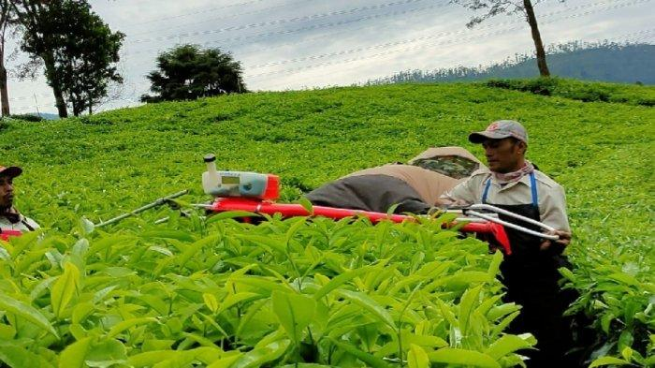
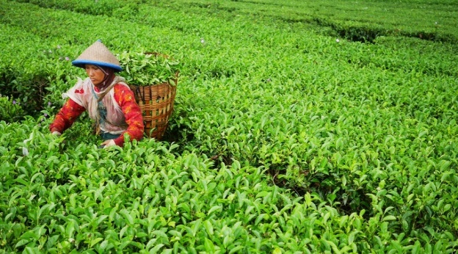
Permasalahan 1

- (b)
Sari mengamati pekerja kebun teh yang sedang memetik teh. Ternya untuk memetik teh para petani berbeda, ada yang masih menggunakan manual dengan tangan (gambar a), ada juga yang menggunakan mesin (gambar b). Setelah diamati, petani yang memetik dengan manual ternyata dapat menghasilkan 5 Kg teh Sedangkan dengan mesin 20 Kg untuk setiap 1 jam nya. Berapakah hasil yang diperoleh dengan menggunkan mesin jika dengan menggunakan manual mendapatkan 15 kg daun teh?

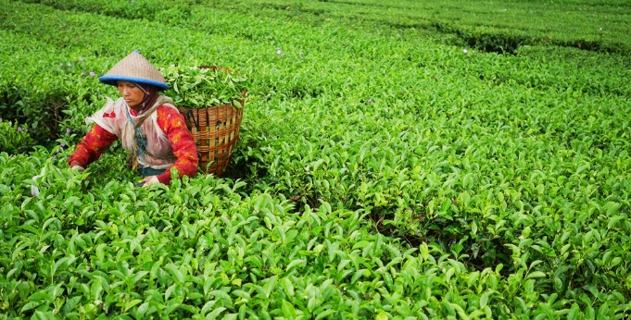
Permasalahan 2

(c)
Buk Tuti adalah Seorang pekerja pemetik daun teh, ia mampu memetik daun teh sebanyak 5 kg dalam waktu satu jam. Buk tuti bekerja 6 hari dalam satu minggu setiap hari buk tuti dan setiap harinya buk tuti bekerja dari pukul 08.00 sampai pukul 16.00. jika buk tuti digaji berdasarkan banyaknya perolehan memetik daun teh dan upahnya Rp 2.500/Kg. maka berapakah gaji buk tuti setelah 1 bulan? (1 bulan = 4 Minggu)

Kedua permasalahan diatas diujicobakan kepada 3 orang Peserta Didik kelas VIII SMP N 35 Palembang. Adapun uji coba tersebut dilakukan dengan memilih 3 peserta didik kelas VIII secara acak. Setelah memberikan soal tes kepada peserta didik dan didapat hasil nya, untuk memperoleh data dan informasi tambahan mengenai penelitian ini, peneliti juga melakukan wawancara dengan peserta didik. Berikut hasil kemampuan siswa dalam memecahkan masalah pada kontek wisata kebun teh gunung dempo:
Tabel 3. Hasil Skor Penilaian Kemampuan Pemecahan Masalah
Indikator Pemecahan Masalah | No Soal | Penilaian Subjek
 |  | S₁ |  |  | S₂ |  |  | S₃
 |  | 1 | 0,5 | 0 | 1 | 0,5 | 0 | 1 | 0,5 | 0
Kemampuan Memahami Masalah | 1 |  | √ |  |  | √ |  |  | √
 | 2 |  | √ |  |  | √ |  |  | √
Kemampuan merencanakan pemecahan masalah | 1 |  | √ |  |  |  | √ | √
 | 2 |  | √ |  | √ |  |  | √
Kemampuan menyelesaikan masalah | 1 | √ |  |  |  |  | √ | √
 | 2 | √ |  |  | √ |  |  | √
Kemampuan menyelesaikan masalah | 1 | √ |  |  |  |  | √ | √
 | 2 | √ |  |  | √ |  |  | √
Kemampuan menyimpulkan hasil yang diperoleh | 1 | √ |  |  |  |  | √ |  |  | √
 | 2 |  | √ |  |  |  | √ | √
Skor |  | 75 |  |  | 45 |  |  | 80
Kategori |  | Tinggi |  |  | Rendah |  |  | Sangat Tinggi

Berdasarkan tabel diatas, terlihat bahwa Subjek S₁ memperoleh kemampuan pemecahan masalah pada kategori Tinggi. Subjek S₂ memperoleh kemampuan pemecahan masalah pada kategori Rendah. Sedangkan Subjek S₃ memperoleh kemampuan pemecahan masalah pada kategori Sangat Tinggi. Berikut analisis dari hasil jawaban ketiga subjek:
- Analisis Jawaban S₁
Untuk kemampuan pemecahan masalah matematis kategori Tinggi diperoleh dari jawaban subjek S₁ dengan skor 75. Adapun jawaban subjek S₁ adalah sebagi berikut:
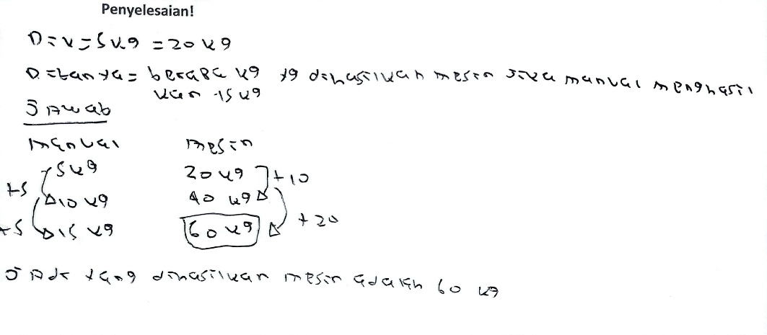

Gambar 1. Jawaban S₁ Soal no 1
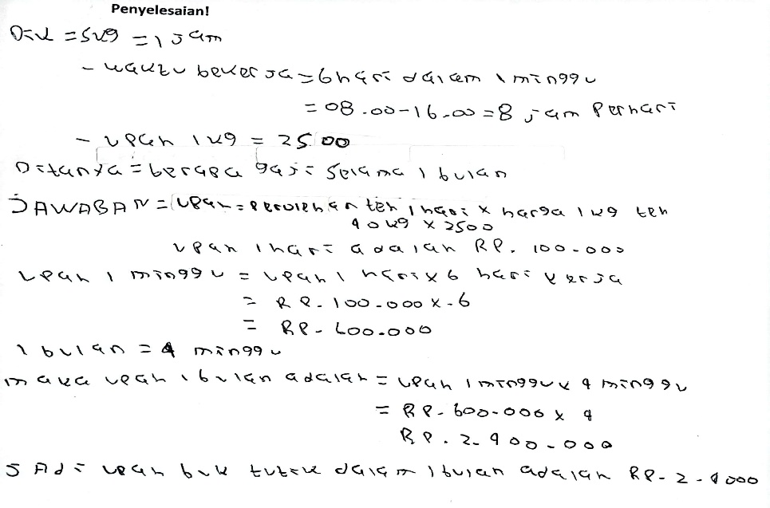
Pada Gambar 1 terlihat bahwa S₁ untuk indikator kemampuan pemahaman masalah, sudah terlihat karena S₁ sudah mengidentifikasi dan menuliskan informasi apa yang diketahui dari soal serta yang ditanyakan dari soal. Tetapi S₁ dalam mengidentifikasi informasi dari soal, S₁ belum menuliskan secara tepat dan kurang lengkap. Untuk indikator kedua, S₁ sudah mulai merencanakan langkah yang akan digunakan, tetapi belum tepat karena tidak menuliskan rumus nya terlebih dahulu. Subjek S₁ terlihat sudah bisa memasukkan atau menginput data serta bisa menghitungnya walaupun dengan cara manual. Artinya pada jawaban S₁ indikator menyelesaikan permasalahan sudah terlihat secara tepat dan benar. Untuk indikator terakhir menyimpulkan hasil sudah terlihat karena S₁ sudah menuliskan kesimpulan nya

Gambar 2. Jawaban S₁ Soal no 2
Pada Gambar 2, Subjek S₁ untuk indikator kemampuan memahami masalah sudah terlihat karena S₁ sudah mengidentifikasi dan menuliskan informasi dari permasalahan baik itu informasi yang diketahui maupun apa yang ditanyakan dari permasalahan. Tetapi S₁ masih kurang tepat dan kurang jelas dalam menuliskan informasi apa yang diketahui dari soal. Untuk indikator kemampuan merencanakan pemecahan masalah hampir sama dengan soal no 1, Subjek S₁ sudah merencanakan bagaimana untuk menyelesaikan permasalahan tetapi masih belum tepat karena S₁ tidak menuliskan rumusya terlebih dahulu. Untuk indikator kemampuan menyelesaikan permasalahan, S₁ sudah bisa memasukan nilainya dengan tepat dan sudah bisa menghitunya secara benar. Artinya indikator kemampuan penyelesaian permasalahan sudah terlihat pada S_{1.} Untuk indikator kemampuan menyimpulkan sudah terlihat karena S₁ sudah menyimpulkan hasil dari penyelesaian permasalahan yang ada.
Dari analisis diatas, S₁ yang memperoleh kemampuan pemecahan masalah dengan kategori Tinggi, sudah memunculkan semua indikator kemampuan pemecahan masalah. Tetapi masih ada yang kurang tepat dan kurang jelas. Seperti pada indikator kemampuan pemehaman dan kemampuan merencanakan masalah masih kurang tepat dan kurang jelas. Berdasarkan hasil wawancara, S₁ kurang teliti dalam menuliskan informasi dari persoalan, tetapi sebenarnya S₁ mengerti dan bisa mengidentifikasi informasi yang diketahui dari soal.
- Analisis Jawaban S₂
Untuk kemampuan pemecahan masalah matematis kategori Rendah diperoleh dari jawaban subjek S₂ dengan skor 45. Adapun jawaban subjek S₁ adalah sebagi berikut:

Gambar 3. Jawaban S₂ Soal no 1
Pada Gambar 3 terlihat bahwa S2 sudah dapat mengidentifikasi informasi apa yang diketahui dan apa yang ditanyakan dari soal. artinya indikator kemampuan memahami masalah sudah terlihat. Tapi masih kurang lengkap dan tidak jelas. Untuk indikator kemampuan merencanakan pemecahan masalah, kemampuan menyelesaikan masalah dan kemampuan menyimpulkan hasil yang diperoleh dari penyelesaian masalah S2 belum terlihat karena belum mampu menyelesaikan masalah yang ada pada materi perbandingan.
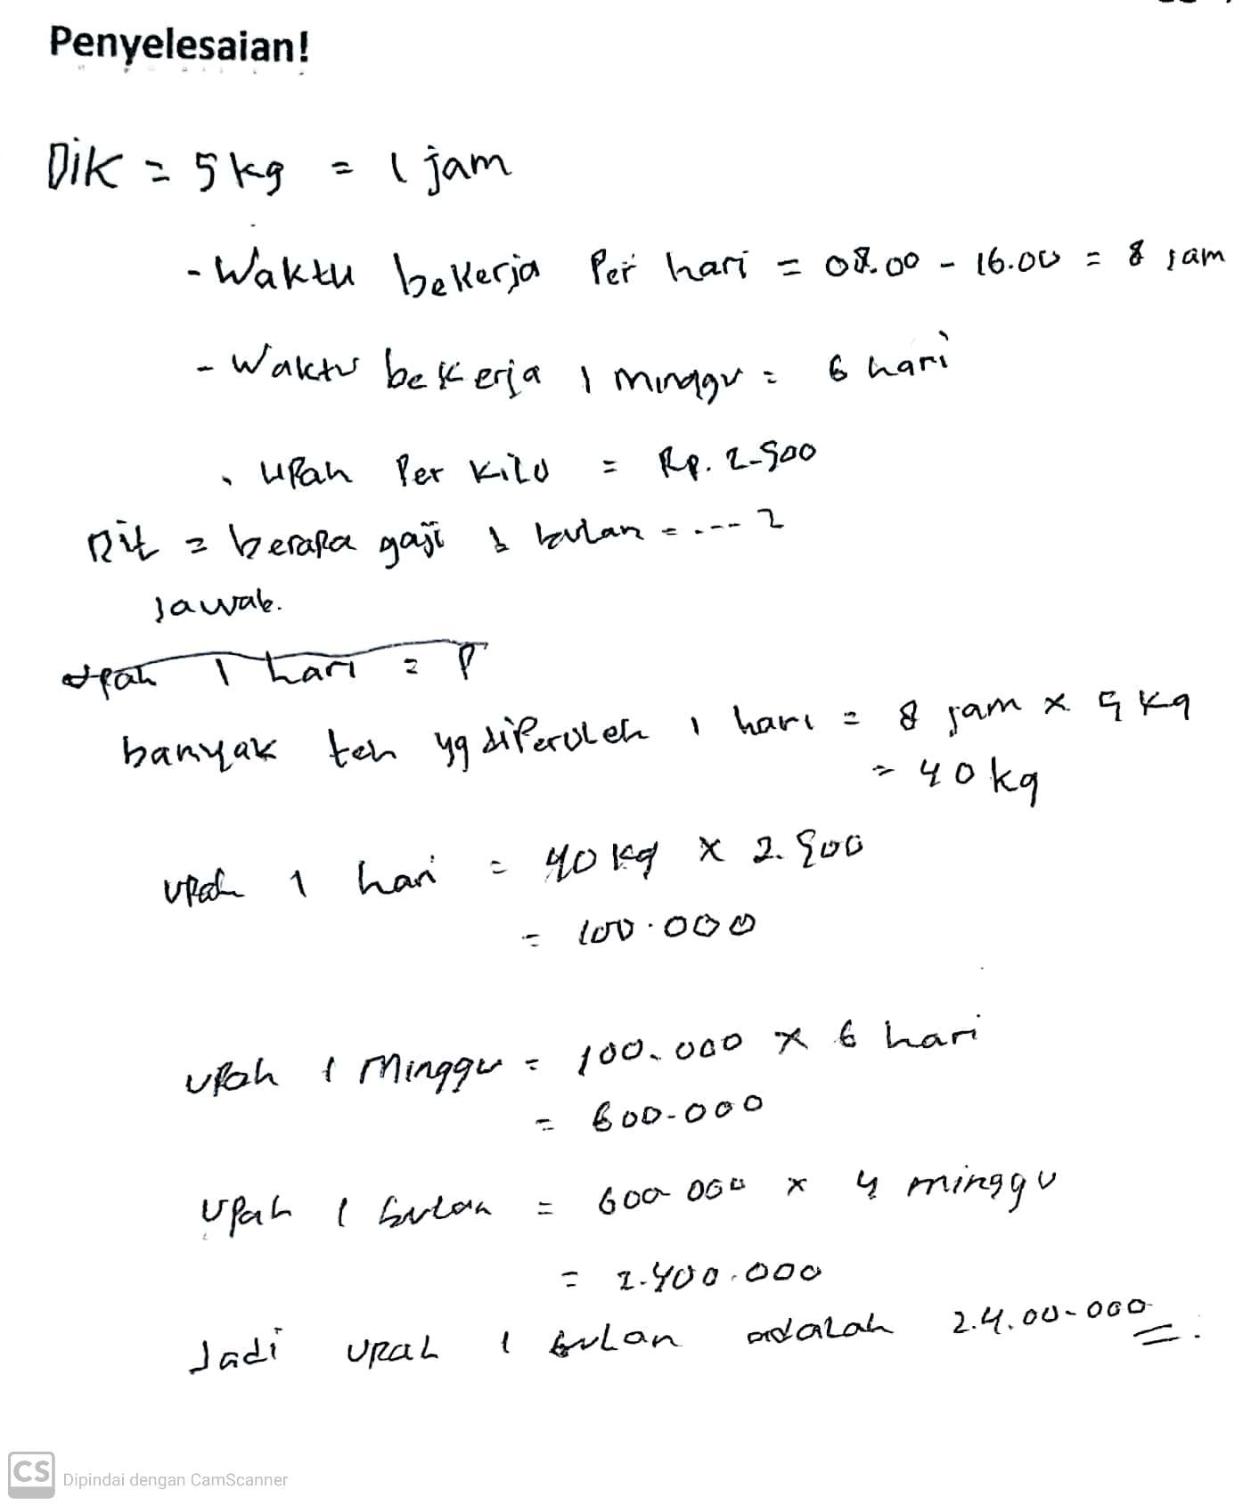

Gambar 4. Jawaban S₂ Soal no 2
Pada Gambar 4, terlihat S₂ untuk indikator kemampuan memahami permasalahan sudah bisa untuk mengidentifikasi informasi yang diketahu dan di tanyakan dari soal. Tetapi dalam penulisannya masih kurang tepat dan kurang jelas. Untuk indikator kemampuan merencanakan pemecahan masalah S₂ sudah merencanakan dengan baik mulai dari menuliskan rumus awal sebagai langkah awal untuk menyelesaikan permasalahan. Untuk indikator kemampuan menyelesaikan masalah, S₂ terlihat sudah bisa memasukkan nilai dengan tepat dan sudah bisa menghitungnya dengan benar. Untuk indikator kemampuan menyimpulkan hasil, S₂ sudah menyimpulkan hasil yang diperoleh dari penyelesaian masalah.
Dari analisis kemampuan pemecahan masalah S₂ pada soal 1 dan 2 subjek memiliki kemampuan pemecahan masalah dengan kategori Rendah. Telihat pada soal 1 Subjek S₂ untuk indikator kemampuan merencanakan pemecahan masalah, kemampuan menyelesaikan masalah dan kemampuan menyimpulkan hasil tidak terlihat. Tetapi pada soal no 2 Semua indikator sudah terlihat semuanya. Untuk kemampuan memahami permasalahan S₂ sudah bisa mengidentifikasi informasi dari soal, tetapi dalam penulisannya masih kurang tepat dan kurang jelas. Berdasarkan hasil wawancara kepada S₂, bahwa Subjek S₂ lupa dengan rumus untuk menyelesaikan soal perbandingan dan S₂ bingung ingin memulainya dari mana. Sehingga S₂ tidak bisa menyelesaikan permasalahan no 1. Subjek S₂ mengatakan bahwa dirinya tidak teliti dalam menuliskan informasi apa yang diketahui dari persoalan sehingga dalam penulisannya kurang tepat dan kurang lengkap.
- Analisis Jawaban S₃
Untuk kemampuan pemecahan masalah matematis kategori Sangat Tinggi diperoleh dari jawaban subjek S₃ dengan skor 80. Adapun jawaban subjek S₂ adalah sebagi berikut:
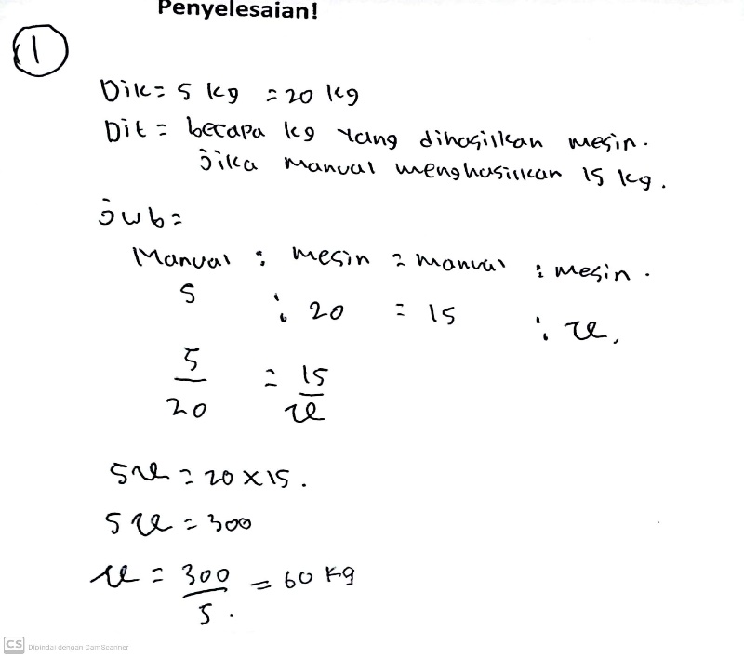

Gambar 5. Jawaban S₃ Soal no 1
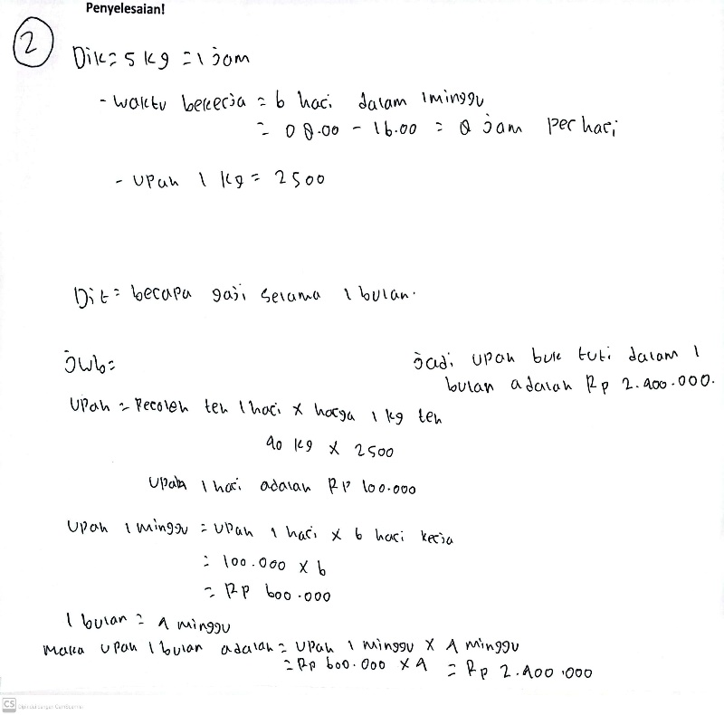
Pada Gambar 5, terlihat S₃ untuk indikator kemampuan pemahaman masalah sudah mampu dalam mengidentifikasi informasi apa yang diketahui dan apa yang ditanyakan dari soal. Tetapi masih kurang tepat dan kurang jelas. Untuk kemampuan merencanakan pemecahan masalah S₃ sudah terlihat merencanakan dengan tepat karena sudah bisa menentukan langkah awal dan menuliskan rumus untuk menyelesaikan masalah. Untuk kemampuan menyelesaikan permasalahan S₃ sudah bisa untuk memasukan nilai dengan tepat dan menghitungnya dengan benar. Untuk indikator kemampuan meyimpulkan dari hasil penyelesaian masalah S₃ tidak terlihat, karena S₃ tidak menyimpulkan hasil yang diperoleh dari penyelesaian masalah.

Gambar 6. Jawaban S₃ Soal no 2
Pada Gambar 6, Subjek S₃ untuk kemampuan memahami masalah hampir sama pada soal 1. Dimana S₃ sudah mengidentifikasi apa yang diketahui dari soal tetapi masih kurang tepat dan kurang jelas. Untuk kemampuan merencanakan pemecahan masalah, S₃ sudah merencanakan langkah awal yang akan digunakan dalam memecahkan permasalahan. Untuk indikator kemampuan menyelesaikan masalah, S₃ sudah bisa memasukan nilai dengan tepat dan menghitungnya dengan benar. Untuk indikator kemampuan menyimpulkan hasil yang diperoleh dari menyelesaikan masalah, S₃ sudah terlihat menuliskan kesimpulan dari hasil yang diperoleh dari menyelesaikan masalah.
Dari analisis jawaban S₃ diatas, didapat bahwa S₃ memiliki kemampuan dengan kategori Sangat Tinggi dan sudah memunculkan semua indikator kemampuan pemecahan masalah. Hanya saja pada indikator pertama untuk kemampuan memahami masalah, S₃ masih kurang tepat dan kurang jelas dalam menuliskannya. S₃ pada indikator terakhir tidak menyimpulkan hasil yang diperoleh pada soal no 1 tetapi pada soal no 2 S₃ menyimpulkan hasilnya. Berdasarkan hasil wawancara, S₃ mengatakan bahwa dia kurang teliti dalam menuliskan informasi apa yang diketahui dari soal. S₃ juga mengatakan bahwa dirinya lupa untuk menyimpulkan hasil dari soal no 1.
Dari analisis ketiga Subjek, ada 2 Subjek yang kemampuan pemecahan masalahnya dengan kategori Sangat tinggi dan Tinggi sedangkan satu Subjek lagi kategorinya Rendah. Kalau dilihat dari peneliti terdahulu seperti (Hermawati, Jumroh, & Sari, 2021) mengatakan bahwa masih rendahnya kemampuan pemecahan matematis Peserta didik terhadap permasalahan kubus dan balok. (Aisyah, Khasana, Yuliani, & Rohaeti, 2018) juga berpendapat tentang kemampuan pemecahan masalah matematis peserta didik masih rendah terhadap permasalahan segiempat dan segita. Kedua peneliti tersebut menggunakan soal dengan formal problem badasarkan solusi yang ditawarkan oleh peneliti bahwa dengan menggunkan soal dengan word problem atau dengan konteks dalam hal ini konteks yang digunakan adalah wisata kebun teh gunung dempo. Dari hasi analisis telihat bahwa dari ketiga Subjek Cuma 1 yang kemampuan pemecahan masalahnya Rendah sedang 2 Subjek lainya Tinggi dan Sangat Tinggi.
Dari analisis di atas didapat bahwa ada kesamaan dari ketiga subjek yakni terletak pada kesalahan indikator kemampuan memahami masalah. Pada indikator memahai masalah ketiga Subjek sebenarnya sudah mengidentifikasi dan menuliskan imformasi apa yang diketahui dari soal. Hanya saja dalam menuliskannya masih kurang tepat dan kurang jelas. Menariknya berdasarkan keterangan ketiga Subjek bahwa ketiga Subjek kurang teliti dalam menuliskan informasi yang diketahui dari soal. berdasarkan hal itu, peneliti berpendapat bahwa pentingnya untuk lebih teliti dalam menuliskan informasi yang diketahui dari soal. karena orang lain yang membaca jawaban tersebut akan salah persepsi jika informasi yang dituliskan kurang tepat dan kurang jelas. Hal ini juga sejalan dengan penelitian Lutvaidah (2019) mengatakan bawahwa pentingnya ketelitian ketika memecahkan atau mengerjakan permasalahan matematika terutama pada soal cerita.

SIMPULAN DAN SARAN
Kesimpulan peneliti didasarkan pada penjelasan diatas yaitu kemampuan pemecahan masalah matematis siswa dengan kontek kebun teh gunung dempo dilihat dari ketiga subjek pertama yaitu S₁ memperoleh kemampuan pemecahan masalah matematis pada kategori Tinggi. Subjek kedua yaitu S₂ memperoleh kemampuan pemecahan masalah matematis pada kategori Rendah. Sedangkan Subjek ketiga yaitu S₃ memperoleh kemampuan pemecahan masalah matematis pada kategori sangat tinggi. Untuk indikator kemampuan memahami masalah, ketiga Subjek telah mengidentifikasi apa yang diketahui dari soal hanya saja kurang tepat dan kurang jelas. Idikator merencanakan pemecahan masalah Subjek S₁ dan S₃ sudah bisa merencanakan untuk memecahkan masalah sedangkan S₂ pada soal no 1 tidak bisa merencanakan untuk memecahkan masalah. Indikator kemampuan menyelesaikan masalah Subjek S₁ dan S₃ sudah bisa menyelesaikan masalah dengan tepat dan benar. Sedangkan S₂ terlihat pada soal no 2 dan pada soal no 1 S₂ tidak terlihat atau tidak bisa. Indikator kemampuan menyelesaikan masalah Subjek S₁ dan S₂ sudah terlihat menyimpulkan hasil yang diperoleh begitu juga dengan S₃ telah menyimpulkan hasil pada soal no 2 tetapi tidak pada soal no 1. Berdasasrkan hasil itu peneliti menyarankan untuk melakukan penelitian lebih lanjut mengenai kemampuan pemecahan masalah matematis dengan konteks kebuh teh gunung dempo.

DAFTAR PUSTAKA
Aisyah, P. N., Khasana, S. U., Yuliani, A., & Rohaeti, E. E. (2018). Analisis Kemampuan Pemecahan Masalah Matematis Siswa SMP Pada Materi Segiempat dan Segitiga. JPMI: Jurnal Pembelajaran Matematika Inovatif, 1(5), 1025-1036.
Arigiyati, T. A., & Istiqomah, I. (2016). Perbedaan Kemampuan Pemecahan Masalah dengan Pembelajaran Learning Cycle dan Konvensional pada Mahasiswa Prodi Pendidikan Matematika FKIP UST. Union: Jurnal Ilmiah Pendidikan Matematika, 4(1).
Bernard, M., Nurmala, N., Mariam, S., & Rustyani, N. (2018). Analisis Kemampuan Pemecahan Masalah Matematis Siswa SMP Kelas IX pada Materi Bangun Datar. SJME: Supremum Journal Of Mathematics Education, 2(2), 77-83.
Harahap, E. R., & Surya, E. (2017). Kemampuan Pemecahan Masalah Matematis Siswa Kelas VII dalam Menyelesaikan Persamaan Liniar Satu Variabel. Edumatica, 7(1), 44-54.
Hermawati, Jumroh, & Sari, E. F. (2021). Analisis Kemampuan Pemecahan Masalah Matematis Pada Materi Kubus dan Balok di SMP. Mosharafa: Jurnal Pendidikan Matematika, 10(1), 141-152.
Islamiah, N., Purwaningsih, W. E., Akbar, P., & Bernard, M. (2018). Analisis Hubungan Kemampuan Pemecahan Masalah Matematis dan Self Confidence Siswa SMP. Jurnal On Education, 1(1), 47-57.
Kamsurya, R. (2019). Desain Research: Penerapan Pendekatan PMRI Konsep Luas Permukaan dan Volume Kerucut untuk Meningkatkan Kemampuan Pemecahan maslah Matematis. Gauss: Jurnal Pendidikan Matematika, 2(1), 56-70.
Lutvaidah, U. (2019). Pengaruh Ketelitian Membaca Soal Cerita Terhadap Kemampuan Pemecahan Masalah Matematika. JKPM: Jurnal Kajian Pendidikan Matematika, 4(2), 179-188.
Nurhasanah, L., & Adirakasiwi, G. A. (2019). Analisis Kemampuan Pemecahan Masalah Matematis Siswa SMP dalam Menyelesaikan Soal Cerita Berdasarkan Langkah Polya. Prosiding Seminar Nasional Matematika dan Pendidikan Matematika, 488-503.
Nurianti, E., Halini, & Ijudin, R. (2015). Analisis Kesalahan Siswa dalam Menyelesaikan Soal Matematika Materi Pecahan Bentuk Aljabar di Kelas VIII SMP. Jurnal Pendidikan dan Pembelajaran, 4(9), 1-10.
Purba, U. A., & Warmi, A. (2022). Analisis Kemampuan Pemecahan Masalah Matematis Siswa SMP Pada Materi Relasi dan Fungsi. Prisma, 11(1), 82-92.
Putra , H. D., Thariman, N. F., Ganiati, M., & Nuryana, D. (2018). Kemampuan Pemecahan Masalah Matematis Siswa SMP pada Materi Bangun Ruang. JIPM: Jurnal Ilmiah Pendidikan Matematika, 6(2), 82-90.
Putri, R. S., Suryani, M., & Jufri, L. H. (2019). Pengaruh Penerapan Model Problem Based Learning Terhadap Kemampuan Pemecahan Masalah Matematika. Mosharafa: Jurnal Pendidikan Matematika, 8(2), 331-340.
Sriwahyuni, K., & Maryati, I. (2022). Kemampuan Pemecahan Masalah Matematis Siswa Pada Materi Statistika. Plusminus: Jurnal Pendidikan Matematika, 2(2), 335-344.
Sugiyono. (2013). Metode Penelitian Kuantitatif, Kualitatif, dan R&D. Bandung : Alfabeta.

